CSS

body{

font: normal 15pt Times;

background-color: rgb(247, 248, 246);

}

section{

background-color: rgb(236, 110, 37);

border-radius: 10px;

padding: 15px;

width: 300px;

margin: auto;

}

footer {

font-style: italic;

}

header, footer {

color: black;

text-align: center;

}

div {

text-align: center;

padding: 8px;

}

input[type=number]::-webkit-inner-spin-button,

input[type=number]::-webkit-outer-spin-button {

-webkit-appearance: none;

margin: 0;

}

Ex2 HTML

<!DOCTYPE html>

<html lang="pt-br">

<head>

<meta charset="utf-8">

<title>DWII TP02</title>

<meta name="viewport" content="width=device-width, initial-scale=1, shrink-to-fit=no">

<link rel="stylesheet" href="estiloTP-02-03.css">

<script src="ArquivoScript/bem-vindo.js" async></script>

</head>

<body>

<header>

<h1>Cálculo de Tabuada</h1>

</header>

<section>

<div id="caixa">

<p>Preço:

<input type="number" name="preco" id="preco">

<button onclick="verificaFrete()">Calcular Frete</button>

</p>

</div>

</section>

<footer>

<p>Bruno de Moraes Mistro - 140495</p>

<p>Leonardo Plazezwski Falcão - 171700</p>

<p>20/02/2020</p>

</footer>

</body>

</html>

Ex 3 HTML

<!DOCTYPE html>

<html lang="pt-br">

<head>

<meta charset="utf-8">

<title>DWII TP02</title>

<meta name="viewport" content="width=device-width, initial-scale=1, shrink-to-fit=no">

<link rel="stylesheet" href="estiloTP-02-03.css">

<script src="ArquivoScript/bem-vindo.js" async onload="media()"></script>

</head>

<body>

<header>

<h1>Cálculo de Media</h1>

</header>

<section>

<p id="notas"></p>

</section>

<footer>

<p>Bruno de Moraes Mistro - 140495</p>

<p>Leonardo Plazezwski Falcão - 171700</p>

<p>20/02/2020</p>

</footer>

</body>

</html>

JS

function verificaFrete() {

var preco = document.getElementById("preco");

if (preco.value.length == 0) {

window.alert("Por favor insira um valor para o preço...");

}

else if (preco.value <= 0) {

window.alert("Por favor insira um valor válido...");

}

else {

window.confirm("Antes de prosseguir, você está bem?")

var frete = document.createElement("p");

var caixa = document.getElementById("caixa");

caixa.removeChild(caixa.lastChild);

if (preco.value >= 100) {

frete.innerText = "Valor do frete: R$0,00 GRÁTIS";

}

else {

frete.innerText = `Valor do frete: R$${Number(preco.value) \* 0.1}`

}

caixa.appendChild(frete);

}

}

function media() {

var total = parseFloat(window.prompt("Quantidade de alunos:"));

var mediaTotal = [];

var nota1;

var nota2;

for(var i = 0; i < total; i++) {

nota1 = parseFloat(window.prompt(`Informe a P1 do ${i+1}º Aluno:`));

nota2 = parseFloat(window.prompt(`Informe a P2 do ${i+1}º Aluno:`));

mediaTotal[i] = (nota1+(nota2\*2))/3;

}

var texto = document.getElementById("notas");

for (let i = 0; i < total; i++) {

texto.innerText += `Média Aluno ${i + 1}: ${Math.round(mediaTotal[i])} \n`;

}

}

PRINTS

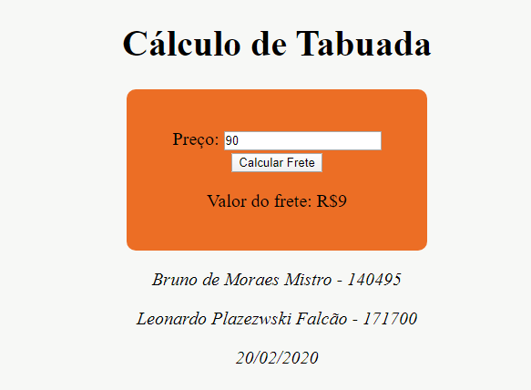

EX 2

